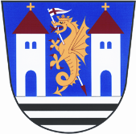 | Obec Bořitov nám. U Václava 11  679 21 Bořitov

Záměr obce

Obec Bořitov v souladu s ustanovením § 39 odst. 1 Zákona č. 128/2000 Sb. o obcích (obecní zřízení), ve znění pozdějších předpisů zveřejňuje

záměr prodat

část pozemku ve vlastnictví obce p.č. 619/1, ostatní plocha, o výměře 26,1 m² v k.ú. Bořitov, zapsaný na LV 10001.

Příloha: situační výkres

Vyvěšeno: 28.6. 2024
Sejmuto:

Antonín Fojt
starosta obce

